Email-Funnel für Affiliate-Partner
REAL MAGIC ROBOT

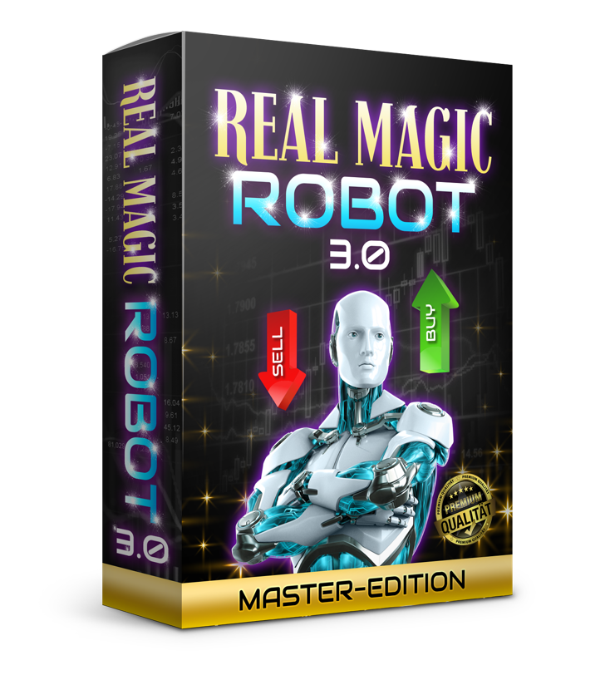

Email Nr. 1: Warum Up + Neugier wecken (ohne Partnerlinks):
Betreff: Trading-News: **hochintelligenter ALGORITHMUS lässt Trader-Herzen höher schlagen… **
Ich schreibe dir heute aus einem extrem wichtigen Grund…
Womöglich hast Du auf so eine Gelegenheit bereits dein ganzes Leben lang gewartet…
Denn ich weiß, was Du brauchst sind schnelle, hohe und vor allem stabile Einnahmen!
Wie das geht ????
Ganz einfach: durch hochintelligente Algorithmen,
die im Minutentakt die besten Trades für dich finden…
Lass mich dir eine kurze Vorgeschichte erzählen…
Vor einigen Monaten trafen sich in Singapur
die weltbesten ALGO-Trader zu einem Turnier.
Ziel war es, durch selbst kreierte,
manuelle Trading-Programme innerhalb von 5 Handelstagen,
den größten Profit zu generieren…
Nach gerade mal 5 Handelstagen hatte es ein Mann
geschafft, aus seinem Echtgeldkonto
von 50.000 USD über 63.429 USD zu erwirtschaften!!!
Und so stand der Turnier-Sieger des ALGO-Trading-Camps
schließlich fest: Tommy Prasetyanto!!
Morgen erfährst Du in meiner Email haargenau,
warum diese Strategie von Tommy weltweit einzigartig ist
UND wie Du an exakt diese Strategie rankommen kannst…
Eines ist bereits jetzt schon gewiss:
Auch die größten Skeptiker werden keine Argumente mehr finden…
Denn die Strategie von Tommy es ist eine wahre Sensation am gesamten Finanzmarkt,
welche wahrscheinlich das Leben vieler Privathändler total verändern wird…
Beste Grüße
Dein XXX XXX
P.S. Bitte prüfe daher morgen unbedingt dein Email-Postfach!
Ich verspreche dir hier nämlich keinen 08/15-Signaldienst oder irgendeine gewöhnliche Tradingmethode,
sondern die beste und fortschrittlichste ALGO-TRADING-Strategie, die dir garantiert den Atem raubt
und wodurch Du in der Lage sein wirst, dein Leben schlagartig um 180 Grad zu drehen...

Email Nr. 2: Link zur WEBINAR-Opt-In-Page
Betreff: BEWEIS: 1% Gewinn pro Tag!!! [fertigerprobtes TRADING-Business für Dich]
Wie gestern in meiner Email bereits angekündigt,
lasse ich heute die Katze aus dem Sack und zeige dir,
die NON-PLUS-ULTRA-Methode unter allen modernen Handelsstrategien.
Diese Strategie, von der ich gestern sprach:
funktioniert so gut, dass Du sie problemlos
auf allen Märkten anwenden kannst…
Ganz egal ob im Forex-Markt (€ £ ¥), bei Aktien, Indizes,
Edelmetallen wie Gold oder Platin und anderen Rohstoffen…
Es gibt keinen Markt in dem
diese Technik nicht funktioniert…
Damit du deinen langersehnten Durchbruch endlich schaffst,
sieh dir unbedingt jetzt dein fertigerprobtes
und zu 100% erfolgreiches Trading-Business hier an:
>>> [DEIN AFFILIATE-LINK]
Diese Vorgehensweise ist so verblüffend und
gleichzeitig so enorm profitabel, dass du damit in der Lage sein wirst,
deinen Kontostand um täglich 1% zu erhöhen!!!
Den BEWEIS, dass es tatsächlich funktioniert bekommst du hier:
>>> [DEIN AFFILIATE-LINK]

Beste Grüße
Dein XXX XXX
ACHTUNG: Die Uhr tickt … denn diese Wunderwaffe wird garantiert bald vergriffen sein!!!

Email Nr. 3: Link zur WEBINAR-Opt-In-Page
Betreff: ACHTUNG: † herkömmliche Trading-Methoden sind TOT †
Die traurige aber harte Wahrheit in Zeiten des ultraschnellen Hochfrequenzhandels…
Erfahre hier WARUM gewöhnliche Trading-Methoden nicht mehr funktionieren:
>>> [DEIN AFFILIATE-LINK]
Investiere einmalig 90 Minuten und spare dir so die Zeit,
die du mit falschen Hoffnungs-Strategien verlieren würdest.
Stell Dir vor es gäbe eine Strategie,
welche in der Lage ist, ein 3000 € Kapital in über 113.000 € zu verwandeln!!!!
Alles was du dafür tun musst, sind 30 Minuten deiner täglichen Zeit opfern…
Durch moderne ALGO-TRADING-STRATEGIEN
sind solche Ergebnisse längst Realität geworden.
Sieh dir das hier an, wenn du in der Liga der der besten Trader mitspielen willst:
Eine genialere Lösung um täglich erstaunliche Gewinne zu erzielen,
existiert derzeit im gesamten deutschsprachigen Raum nicht!
Mit einer einzigartigen und nachweislichen Performance von Ø 69-71 %
zählt diese ALGO-TRADING-STRATEGIE zweifelsohne
zu der fortschrittlichsten und mächtigsten Methoden für den gesamten Privathandel…
Melde dich daher unbedingt gleich jetzt auf der nächsten Seite an
und nehme am kostenlosen WEBINAR teil:
>>> [DEIN AFFILIATE-LINK]

Beste Grüße
Dein XXX XXX

P.S. Ebenfalls erwartet Dich hier ein genialer BONUS:
Erfahre, warum große Wallstreet-Hedgefonds jährlich Milliardengewinne erzielen
und wie du exakt diese Vorgehensweise zu deinen Gunsten nutzen kannst:
>>> [DEIN AFFILIATE-LINK]

Email Nr. 4: Letze Mail im Funnel
Betreff: XXX Das wars - endgültig VERGRIFFEN !!! XXX
Einige haben es aus verschiedensten Gründen noch nicht geschafft,
sich ihr vorgefertigtes TRADING-Business abzuholen…
Doch ACHTUNG:
Eine Methode welche in der Lage ist, dein Kapital um nahezu täglich 1% zu steigern,
wird sicherlich nicht ewig der breiten Masse zur Verfügung stehen…
Sichere dir daher jetzt eine der heißbegehrten Lizenzen…
Die Stimmen werden bereits lauter…
Jeder will eine 2. Chance... und DU bekommst sie jetzt noch ein letztes Mal!
Deswegen nutze deine Chance und stelle sicher,
dass du heute am garantiert letzten Webinar noch teilnimmst:
>>> [DEIN AFFILIATE-LINK]
Ich verspreche dir, du wirst es keinesfalls bereuen…
Denn die Qualität und der Lerneffekt des Webinars sind wahrhaftig einzigartig…
Es ist garantiert kein reines Verkaufs-Webinar, sondern es wird dir helfen
eine vollkommen neue Sicht auf den Börsenhandeln zu bekommen:
JETZT noch deine letzte Chance nutzen und dabei sein:
>>> [DEIN AFFILIATE-LINK]
Beste Grüße
Dein XXX XXX
HINWEIS: Es sind bereits zahlreiche Lizenzen vergeben worden!!!
Nutze daher jetzt deine Chance, denn morgen kann bereits deine Chance für immer vorbei sein!!!

